Money Time
柯俊凱、張家榮、賴正浩
國立虎尾科技大學
s451278963@gmail.com
摘要
智慧型手機越趨普及，開發出來的APP更是不勝枚舉，當然這裡面也包括副生活機能APP。在現今這個講求效率的社會上，金錢和時間的重要性是不可忽略的，所以我們製作一個簡單的APP讓使用者節省時間還可以清楚的掌握金錢。製作過程中，經過不斷蒐尋網路上的資料來讓此APP更趨豐富，也參考了老師的意見讓此APP更多元。此產品將台北市政府開放資料結合Google map可以更貼近使用者生活，透過地圖導航功能，便可以知道台北市大眾交通工具的位置，整合台北市政府開放資料，在票價的查詢方面。既方便又多元的APP相信可以為使用者解決生活上的小問題，也能讓生活更有效率。

關鍵字：金錢、時間、蒐尋網路、Google map、效率。

前言
現今行動上網已經蓬勃發展，透過行動上網可輕鬆取得更多網路資訊。而財政部在2012年6月1日起提供相關電子發票的API，可讓開發者去應用與結合。本應用程式"Money Time"整合電子發票掃描和帳務管理以及一些提醒功能，提供使用者方便、快速、明確的帳務資訊及管理，將理財資訊融入生活中。
然而近幾年Google公司發展迅速漸漸成為了全球的網路龍頭，我們也跟進時況應用了Google公司所開發的Drive API來製作我們的備份功能，達到方便及安全性的控管，Google Map也是眾人非常注目的功能，又因為最近台北市政府也釋出開放性資料，因此我們將這些資料結合Google Map讓使用者對於Ubike設點可以有更進一步的了解，搭配著Google Map也可以更自在地悠遊台北。
創意描述
如前言所述，本系統將分為這幾個部分：
1.整合電子發票掃描帳務管理
現今的帳務管理都已經電子化，在市面上有許多相關帳務管理的應用程式，本系統藉由電子發票延伸出帳務管理的功能，讓使用者可以有效率、簡單的紀錄每一筆消費，如此一來使用者不需要自行輸入每筆所花費的金額、明細，只要經由電子發票的掃描，即可輕鬆紀錄帳務資訊。
2.利用Google Drive 備份資料
現今對於資料保存性與安全性越來越重要，所以我們透過Google Drive 來實現我們對與資料的保存性與安全性有完整的保障，因為Google 公司對於現代社會的存在性是越來越穩重，我們因此能放心將資料交付給 Google 公司管理，然而Google在網路方面的發展也越來越好，這樣對於我們讀取資料的方便性也增加了許多。Google API不僅方便也簡單，在此我們對其稍做介紹：
Google API，是由谷歌公司開發的應用程式介面。Google的網際網路應用軟體有著非常好的開放性，針對使用者，Google提供了豐富的產品線；針對應用開發者，Google則為絕大多數產品提供了可在協力廠商應用中使用整合的API介面。（http://zh.wikipedia.org/wiki/Google_API）
Google Drive也是Google API的一種，以下為Google Drive和其他類似功能的產品做比較：
主要競爭對手比較
項目 | Google Drive | Microsoft SkyDrive | Dropbox
免費儲存空間(GB) | 15 | 7  (2012/5/1前註冊可免費升25GB) | 2
收費方案(美元) | 25GB:$2.49/月  100GB:$4.99/月  1TB:$49.99/月  16TB:$799.99/月 | 20GB:$10/年  50GB:$25/年  100GB:$50/年 | 100GB:$9.99/月;$99/年  1TB以上:五名使用者$795起
20GB年支出(美元) | $29.88 | $10 | N/A
100GB年支出(美元) | $59.88 | $50 | $99
最大單檔上傳大小 | 10GB | 2GB | 300MB(瀏覽器上傳)大小不限(透過應用程式上傳)
桌面應用程式 | Window和Mac | Window Vista, Window 7和Mac | Window，Ｍac和Linux
行動應用程式 | Android和iOS | Android,iOS和Windows Phone | Android,iOS和BlackBerry
MS Office支援 | 只支援唯獨  (另設Google檔案) | 支援全部 | 不支援
網上管理 | 支援 | 支援 | 支援
是否支援中文 | 支援 | 支援 | 支援

3.提醒使用者油價、記帳
現代人工作、課業繁忙，無法時時刻刻掌握油價資訊，透過本系統自動提醒功能可讓使用者方便知道油價資訊與記帳時間提醒。

4.結合台北市政府開放資料
現今網路是越來越便利許多資料都能在網路上取得，而台北市政府剛好又釋出開放性的資料，這樣剛好讓我們加入UBike查詢功能的資料更精確更完整也更容易取得。
下表為開放性和封閉性資料的差異。
開放性／封閉性資料特色
開放性資料 | 封閉性資料
- 資料不受著作權、專利權，以及其他管理機制所限制，可以開放給社會公眾  - Open Data 的資料來源可能來自不同領域。  - Open Data 的應用主要為非文字的資料素材，像是地圖, 基因體, 聯結體, 化學分子, 數學以及科學公式,醫學資料與應用，生命科學以及生物多樣性。 | - 將資料彙整進只有註冊會員或是客戶有權限讀取的資料庫或是網站。  - 使用私有或是封閉式技術或是編碼程式來阻礙資料的可獲取性。  - 透過版權宣告來禁止（或是造成困惑）資料的再次使用。  - 透過專利得申請來禁止資料的再次使用 (例如某些試驗性蛋白質的架構使用受專利保護的 3 維座標系統)
５.結合Google Map
對於使用Ubike的民眾，有一個隨身導航系統，就可以立即知道自己的所在地或是目的地，因此我們將Ubike和google map做整合，方便使用者查詢。
關於Google map以下我們列出了幾個基本功能:
- 周邊搜尋
- 規劃路線
- 分類搜尋
- 街景服務：Google街景是一項於2007年五月開始的新功能，提供水平方向360°及垂直方向290°的街道全景。現在該功能已經覆蓋了全世界數十個國家和地區的主要城市。
- 相片瀏覽：自2010年6月中開始，Google將來自相片分享網站Panoramio， 由用戶提供的相片整合到Google地圖內。當拖拉Google地圖內的衣夾人時，除了街景服務已上線地區會顯示為藍色外，有用戶提供相片的地點亦會以藍點表示。
- 我的地圖：「我的地圖」功能使使用者可以在Google地圖上使用記號或者線進行標記，或者追加註釋、照片或視訊，從而作成一份專屬於自己的地圖。使用者亦可以把作成的「我的地圖」透過網際網路進行共享，甚至邀請他人來一同編輯。
系統功能簡介
如創意構想描述，本系統整體的架構以電子發票、Google API、台北市政府開放性資料做延伸。主要將電子發票掃描整合至帳務管理，讓使用者可不必透過自行輸入即可輕鬆完成紀錄帳務。在系統架構圖(如圖一所示)，我們將各個功能先獨立寫出模組，方便往後擴充。
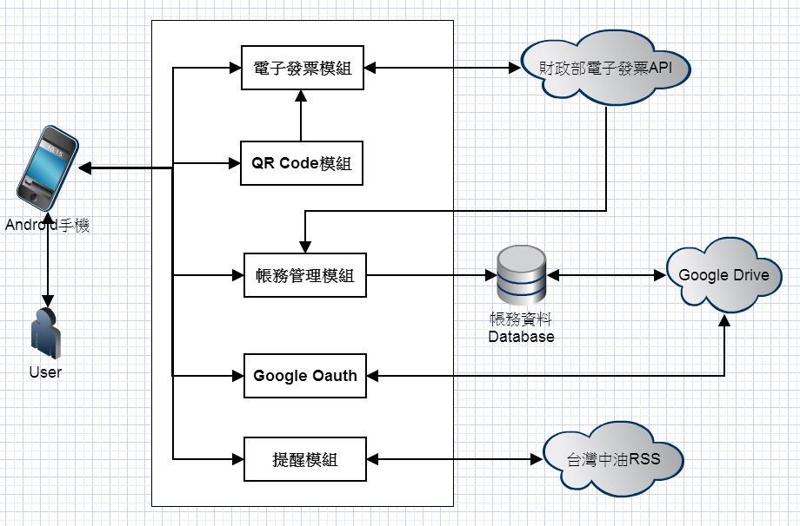
(圖一)
以下描述本系統所提供的功能：
- 基本帳務管理
提供一個介面讓使用者可以記錄帳務。如(圖二)所示，本系統提供類別、子類別、備註、金額，讓用者自行輸入，儲存後會以清單的方式呈現給使用者。此外新增、刪除、修改以(圖三)所示，點擊清單便可以進入修改畫面來進行調動。
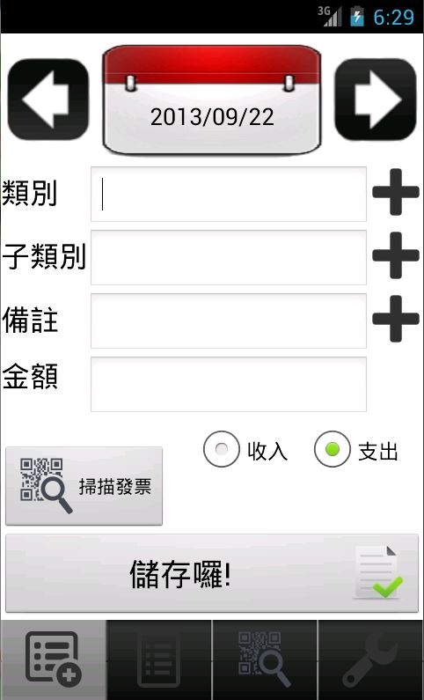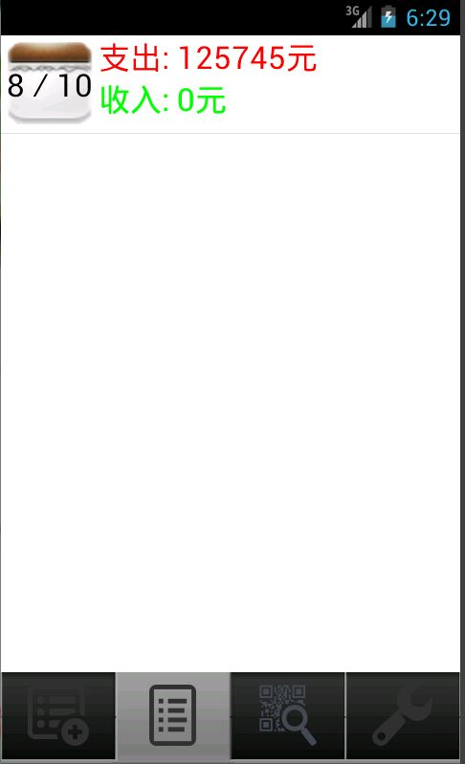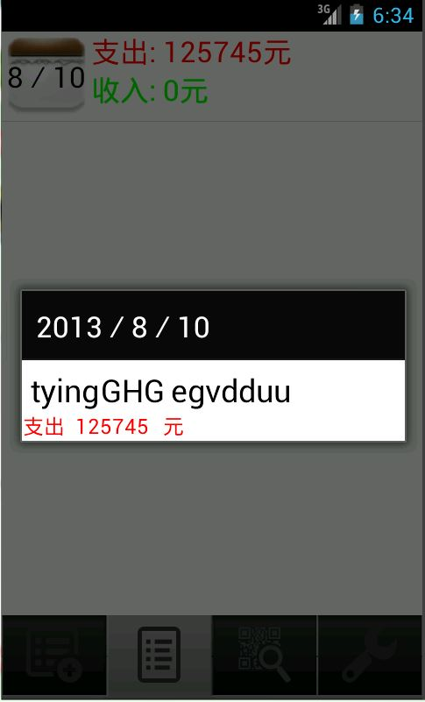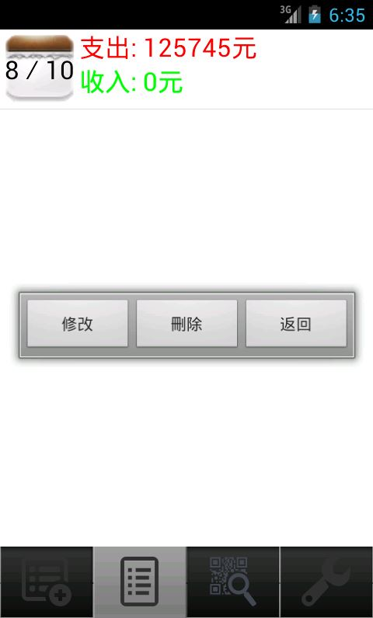
(圖二) (圖三)

- 電子發票掃描
使用者以電子發票掃描方式提供購物清單以便於記錄帳務，如(圖四)所示。另外在也提供了發票中獎的資訊方便使用者查詢中獎號碼，如（圖五）。
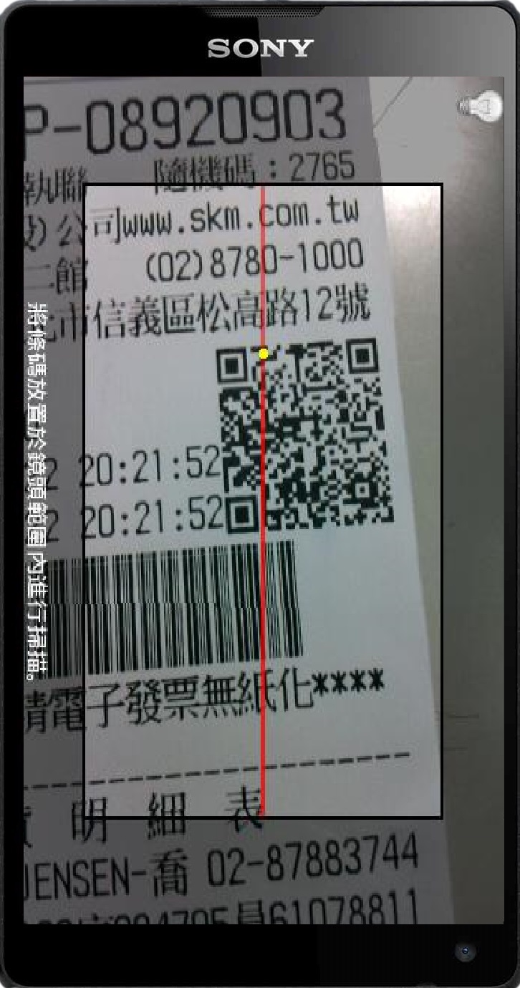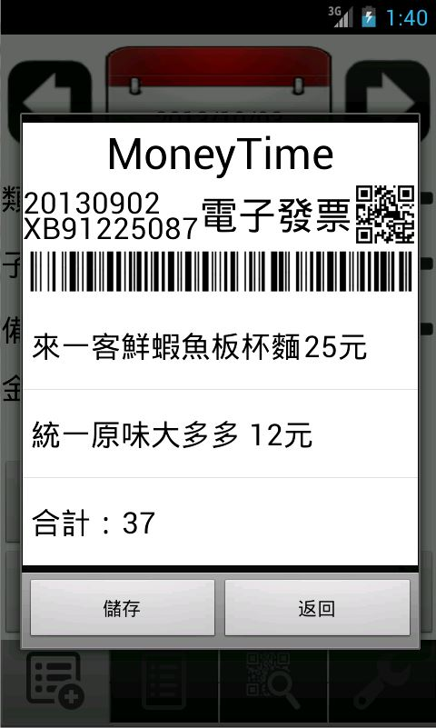
(圖四)
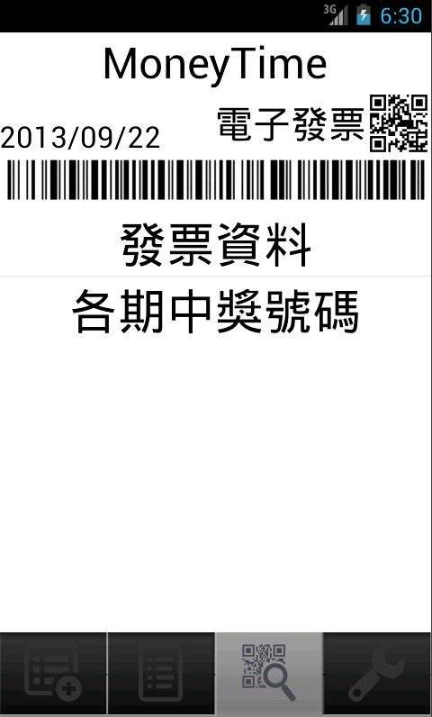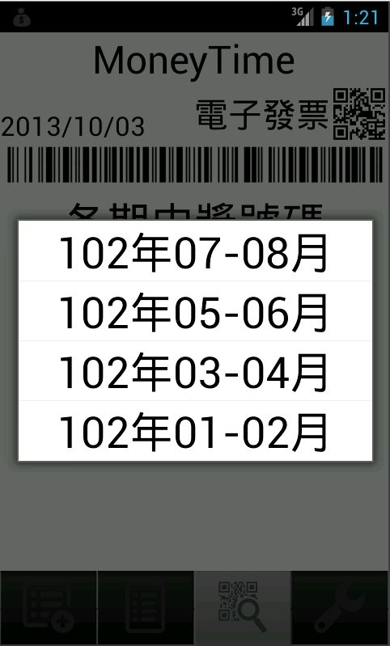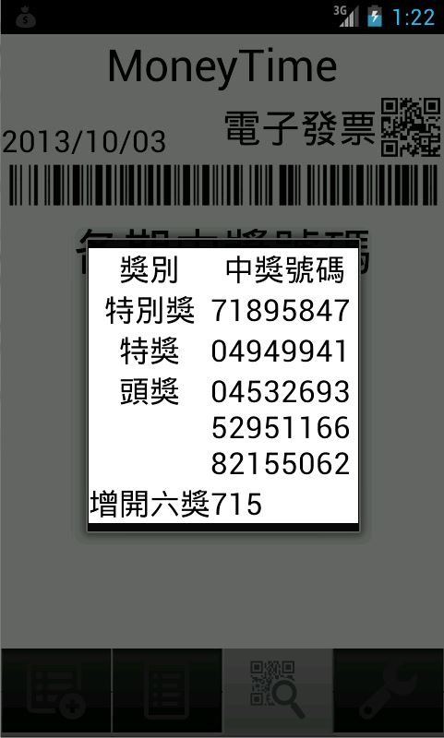
(圖五)
- 油價提醒
提醒使用者每週的油價漲跌資訊。本系統會提供使用者下週的油價資訊，以狀態列提醒方式呈現和提醒視窗，如（圖六）。
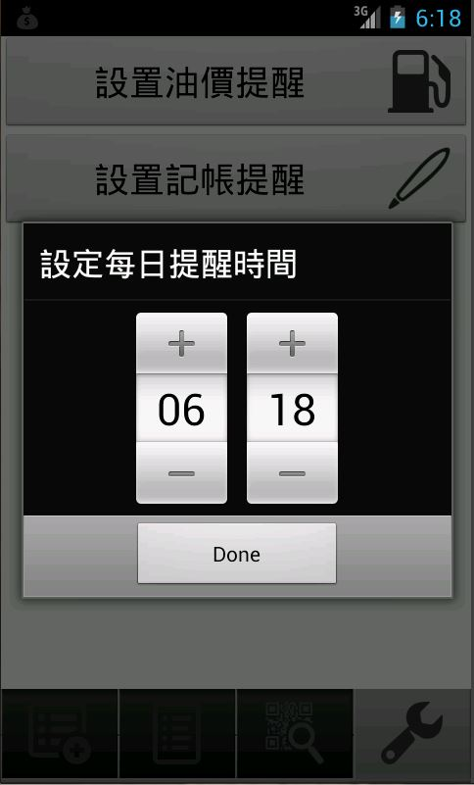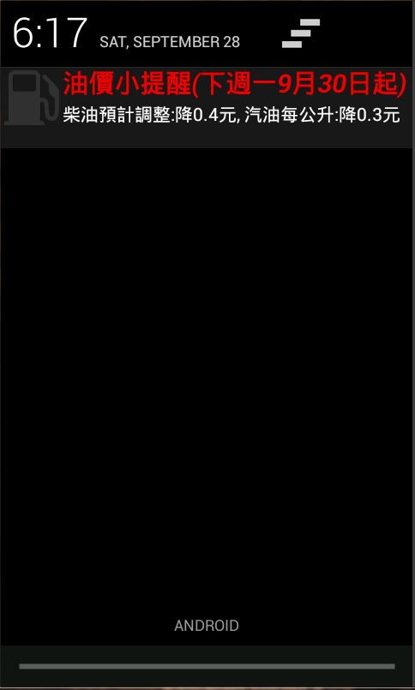
(圖六)
- 記帳提醒
使用者設定提醒時間，時間一到便會提醒使用者進行記帳，如（圖七）。
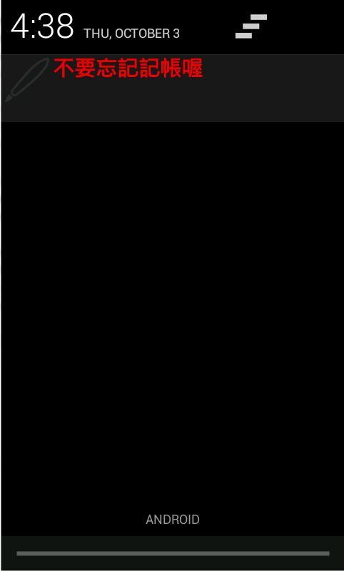
(圖七)
- 利用Google Drive備份資料
將帳務資料備份至Google Drive方便使用者紀錄，也增加了資料的安全性，在管理方面相對的也便利了許多。
- 帳務匯出
將帳務轉為Excel報表檔案，讓使用者方便閱讀、列印。
- Ubike
抓取台北市政府開放的資料結合Google Map 顯示地點，讓使用者可以快速得知附近的Ubike設點，也能利用地圖遊覽其中。

(圖八)

系統特色
特色一：帳務管理與電子發票的結合
可透過電子發票QR Code的掃描直接將取得的發票明細紀錄在系統中，對於統一發票中獎有很詳細的整合，利於民眾對獎。
特色二：利用Google Drive 備份資料
可透過Google Drive API 備份資料保障資料存在性與安全性。
特色三：加入提醒功能
讓使用者不會忘記記帳，日積月累下來便能養成記帳的良好習慣。此外油價方面也是時下消費者很是注意的事項，定期更新油價讓使用者可以隨時掌握油價。
特色四: 結合台北市政府開放性資料和Google Map
可透過台北市政府開放的資料下載後，分析資料再結合Google Map 並在地圖上顯示出附近的Ubike設點。
系統開發工具與技術
- Eclipse
- Android手機
- Java
- htmlcleaner-2.6.1(http://htmlcleaner.sourceforge.net)
- ZXing Team - QR Code Scanner(https://code.google.com/p/zxing/)
- Google Drive API
- Google Map API

系統使用對象
現今網路資源太過豐富，本系統利用Google Drive 來備份資料，以及提供電子發票掃描式的記帳系統，讓使用者可以更快的管理帳務，以及安全的紀錄帳務資料。
對象
- 具有Android智慧型手機。
- 想即時更新帳務資料。
- 想了解每週油價波動。
- 學習記帳使用者。

系統使用環境
- Android 2.3版以上的手機。
- 具備行動上網的門號。
- 具有鏡頭的手機
商業價值
捷運以及UBike對於在台北居住抑或是到台北遊玩的民眾都是非常方便的，將台北市政府開放資料整合到此APP可以讓民眾查詢UBike之價格，也可以透過google map提供導航系統，讓民眾在使用UBike時更加便利，這也可以帶動UBike的租借。
另外財政部公告，103年起紙本電子發票名稱與格式統一，交易明細免列印，QRcode隨時查，交易明細將不再主動列印，直接儲存於發票下方的兩個QRcode，民眾可直接利用APP 查詢。如此一來民眾對於智慧型手機的需求也會增大，對於智慧型手機、平板電腦以及相關APP產業的發展都是很可觀的。
結語
平時就有記帳的習慣，然而目前的手機記帳APP設計大都大同小異，基本上都有基本的記帳功能，但是我們也觀察到了目前的記帳系統都須逐一輸入明細，再加上財政部在今年廣泛推行電子發票，利用QRCODE便可以輕鬆條列出帳務資訊。財政部也公布了在民國103年會統一電子發票的規格，在購物清單這項將會轉而用APP的方式查詢，相對的也提高了智慧型手機、平板電腦的需求，有助於提升銷量。此外，對於公務繁忙或者時常遺漏記帳的人，我們設置了記帳小提醒、油價小提醒，定時提醒使用者記帳和提供油價資訊，如此一來便不會有遺漏。我們的系統還可以讓使用者有效率的整合帳務，並提供了備份的功能讓使用者不用煩惱資料的遺失，並且可以逐步的培養使用者的理財觀念。近年來台北市發展迅速交通工具也是越來越多樣化，而UBike也是眾人使用的交通工具之一，為了提升使用者便利性，我們提供了UBike查詢功能，並且結合了Google map，能在使用者租借腳踏車時給予導航以及設點資訊。
參考文獻
  - 蓋索林，Google!Android手機應用程式設計入門(第五版)。
  - 鄧文淵/總監製、文淵閣工作室/編著，Android初學特訓班(第三版)(暢銷改版，全新Android 4.X版 / 適用Android 4.X~2.X，附影音教學/範例/小綠人素材) 。
  - 張育綺，QR Code解碼創意：連結行銷活動手法大揭密。
  - Waters, Joe，QR Codes for Dummies: Portable Edition。
  - 江寬/龔小鵬，Google API開發詳解：Google Maps與Google Earth雙劍合壁(第二版)。
  - 陳會安，跨平台Ａndroid、iPhone程式開發使用PhoneGap、jQueryMobile。
  - 編委會，Google API大全(程式設計|開發|實例)。
  - 李興華/著，胡嘉璽/審閱，徹底研究 Android 手機應用程式開發實戰經典(附光碟)。

